CONVOCATORIA PARA LA CONTRATACIÓN ADMINISTRATIVA DE
SERVICIOS POR NECESIDAD TRANSITORIA BAJO EL RÉGIMEN LABORAL DEL DECRETO LEGISLATIVO N° 1057

III CONVOCATORIA CAS N° 006-2026-UGEL- CRUCERO

BASES

CAPITULO I: DISPOSICIONES GENERALES

1.1. ENTIDAD CONVOCANTE
NOMBRE | : | Unidad de Gestión Educativa Local Crucero
RUC | : | 20448697054
Dom. Legal | : | Jr. Velasco Astete Nro. 105 - Crucero

1.2. FINALIDAD
Establecer los procedimientos para implementar el Proceso de Selección de Personal para la cobertura de plazas vacantes por necesidad en la Unidad de Gestión Educativa Local Crucero, por contrato bajo el régimen laboral del Decreto Legislativo N° 1057 – Régimen
Especial para Contrato Administrativo de Servicios (CAS), según RVM N° 003-2026-
MINEDU

1.3. OBJETIVO
La Unidad de Gestión Educativa Local Crucero, requiere seleccionar y contratar bajo el régimen de Contratación Administrativa de Servicios del Decreto Legislativo N° 1057, por necesidad, a través del presente Proceso de Selección III CONVOCATORIA CAS N° 006-2026-UGEL- CRUCERO a los distintos profesionales que cumplan con los requisitos establecidos en las Bases del Presente Proceso de Selección.

1.4. BASE LEGAL
- Constitución Política del Perú.
- Ley N° 28175, Ley Marco del Empleo Público.
- Ley N° 27815, Ley del Código de Ética de la Función Pública.
- Decreto Legislativo 1440, Decreto Legislativo del Sistema Nacional de Presupuesto Público.
- Ley N° 32185, Ley de Presupuesto del Sector Publico para el año Fiscal 2026.
- Texto Único Ordenado de la Ley N° 27444, Ley de Procedimiento Administrativo General y sus modificaciones.
- Ley N° 27806, Ley de Transparencia y acceso a la información.
- Ley N° 26771, Ley de Nepotismo y su Reglamento.
- Ley Nº 28044, Ley General de Educación.
- Resolución Viceministerial N° 003-2026-MINEDU
- Decreto Legislativo Nº 1057, que regula el Régimen Especial de Contratación Administrativa de Servicios.
- Decreto Supremo Nº 065-2011-PCM, que modificatoria al Reglamento del Régimen de la Contratación Administrativa de Servicios.Ley Nº 29849, Ley que establece la eliminación progresiva del Régimen Especial del Decreto Legislativo Nº 1057 y otorga derechos laborales.
- Ley N° 28970 - Ley que crea el Registro de Deudores Alimentarios Morosos, modificado por el Decreto Legislativo N° 1377; y su Reglamento, aprobado con Decreto Supremo N° 008–2019-JUS.
- Resolución de Presidencia Ejecutiva N° 330-2017-SERVIR-PE, que establece criterios para asignar una bonificación del diez por ciento (10%) en concursos para puestos de trabajo en la administración pública en beneficio del personal licenciado de las Fuerzas Armadas.
- Ley N° 29973, Ley General de la Persona con Discapacidad.

1.5. DE LA COMISIÓN EVALUADORA

1.5.1. Integrantes
El proceso estará a cargo del Comité de Contrato para cubrir plazas de personal administrativo bajo el régimen del Decreto Legislativo N° 1057 por Intervenciones Pedagógicos, conformada mediante Resolución Directoral de la UGEL Crucero para el presente año 2026.
La conducción del proceso de selección en todas sus etapas estará a cargo del comité de selección integrado por sus miembros titulares.
El comité de selección tiene la facultad de interpretar las bases del presente proceso de selección cuando se presenten dudas o vacíos en estas, resolviendo los hechos que se presentan, salvaguardándose el debido procedimiento y resolviéndose estas situaciones en merito a los principios de igualdad y equidad.

1.5.2. Obligaciones
El comité de selección tendrá las siguientes obligaciones:
- Conducir e implementar el proceso de la presente convocatoria.
- Calificar los Curriculum Vitae de cada postulante.
- Elaborar y publicar la relación de postulantes aptos en cada etapa del proceso de selección.
- Conducir y calificar la entrevista de personal.
- Determinar a los ganadores al proceso de selección y la lista de elegibles.

1.6. PUESTOS A CONVOCAR

Item | CARGO | NOMBRE DE LA I.E. | CANT. PLAZAS | REMUN. MENSUAL
01 | ESPECIALISTA EN COPROA - CPPADD | SEDE ASMINISTRATIVA DE LA UGEL CRUCERO. | 01 | 2,864.19

1.7. PERFIL DEL PUESTO
Revisar Anexo N° 01 – Perfiles de Puesto.

CAPITULO II: DISPOSICIONES ESPECIFICAS DEL PROCESO

2.1. CRONOGRAMA DETALLADO
- La III CONVOCATORIA CAS N° 006-2026-UGEL-CRUCERO se rige por el cronograma y etapas del proceso publicados en el Portal Web Institucional.
- El presente proceso se regirá por el cronograma establecido, el mismo que contiene fechas tentativas, que pueden ser modificadas por causas justificadas y serán comunicadas oportunamente a los interesados a través del Portal Web Institucional.
- Cada etapa tiene carácter de ELIMINATORIO, por lo cual solo podrán acceder a la siguiente etapa quienes hayan calificado en la evaluación previa que corresponda.
- Así mismo, siendo las etapas de carácter eliminatorio, es de absoluta responsabilidad del/la postulante el seguimiento permanente en la Página Web Institucional.
n
 |  |  | ETAPAS DEL PROCESO |  | FECHAS | RESPONSABLE
 |  |  | CONVOCATORIA
 |  |  | Aprobación de la Convocatoria |  | 15/07/2026 | COMISIÓN CAS
 |  | 02 | Publicación de la convocatoria en la pág. Web de la UGEL CRUCERO |  | Del 15/07/2026 al 20/07/2026 | RRHH-UGEL
 |  | 03 | Presentación de la hoja de vida documentada por mesa de partes de la UGEL CRUCERO de forma presencial debidamente cerradas en sobre. Las hojas de vida presentadas fuera de la fecha y hora señalada  no serán consideradas en la evaluación |  | 20/07/2026 HASTA 22/07/2026  Hora: 08:30am. hasta 04:30 pm. | POSTULANTE
 |  |  | FASE DE EVALUACIÓN DE HOJA DE VIDA
 |  | 04 | Evaluación de la hoja de vida (Curriculum Vitae) |  | 24/07/2026 | COMISIÓN CAS
 |  | 05 | Publicación de resultados preliminares de la evaluación de Hoja de Vida a través del portal institucional de la UGEL CRUCERO. |  | 24/07/2026 | COMISIÓN CAS
 |  | 06 | Presentación de reclamos por escrito y en forma física en mesa de partes de la UGEL  CRUCERO |  | 30/07/2026 hasta: 12:00 pm. | POSTULANTE
 |  | 07 | Absolución de reclamos de la evaluación de la hoja de vida (PRESENCIAL)  Presencial – previa presentación de reclamos por mesa de partes conforme al cronograma |  | 30/07/2026 a partir de: 02:30 pm. | COMISIÓN CAS
 | 08 |  |  | Publicación de resultados finales de la evaluación de Hoja de Vida a través del portal institucional de la UGEL CRUCERO. | 30/07/2026 | COMISIÓN CAS
 |  |  |  | FASE DE ENTREVISTA
 | 09 |  |  | Entrevista personal – presencial, previa presentación de DNI. (Conocimientos para el puesto y habilidades o competencias) | 31/07/2026 partir de: 10:00  . | COMISIÓN CAS
 | 10 |  |  | Publicación de resultados de la entrevista personal y publicación de resultados finales. | 31/07/2026 | COMISIÓN CAS
 |  |  |  | SUSCRIPCIÓN DE CONTRATO
 | 11 |  |  | Adjudicación de plazas, suscripción del contrato e Informe del proceso de contrato CAS por parte del Comité a la dirección de la UGEL Crucero. (Previa presentación de DNI y documentos originales). | 03/08/2026 a partir de: 08:30 am. | COMITÉ DE  SELECCIÓN
 | 12 |  |  | Inicio de labores | 03/08/2026 | COMITÉ DE SELECCIÓN

2.2. DOCUMENTOS A PRESENTAR
El postulante será responsable de la información consignada en el Formato de la Ficha de Postulación (Anexo N° 05), así como de la autenticidad de los documentos adjuntos, y se somete al proceso de fiscalización posterior que lleve a cabo la entidad.
La evaluación curricular de los postulantes se basará estrictamente sobre la información registrada y foliada en el Formato de la Ficha de Postulación (Anexo N° 05), la cual deberá estar sustentada con la presentación física por mesa de partes presencial, de los documentos que la acrediten deberán estar resaltadas, organizados por separadores de acuerdo al (especializaciones, diplomados, certificados de capacitación, contratos, certificados de trabajo, constancias de trabajo, y boletas de pago).
La información consignada en la hoja de vida tiene carácter de declaración jurada, por loque el postulante será responsable de la información consignada en dicho documento y se somete al proceso de fiscalización posterior que lleve a cabo la entidad.
La Hoja de Vida se presentará de manera presencial en la sede administrativa de la Unidad de Gestión Educativa Local Crucero en las fechas y hora establecidas en el cronograma del proceso, y estará dirigido al Titular de la entidad, con atención al Comité de Contrato CAS 2026, cuya carátula debe contener los datos que indica en siguiente modelo.

Señores:
UNIDAD DE GESTIÓN EDUCATIVA LOCAL DE CRUCERO
Atte. COMITÉ DE EVALUACIÓN CAS 2026 DE LA UGEL CRUCERO
PROCESO CAS N° 006 – 2026 – UGEL CRUCERO
.
NOMBRES Y APELLIDOS :…………………………………………………….
DNI N° :…………………………………………………….
DOMICILIO :…………………………………………………….
TELEFONO MOVIL :…………………………………………………….
CORREO ELECTRONICO :…………………………………………………….
CARGO AL QUE POSTULA :…………………………………………………….
N° DE FOLIOS PRESENTADOS:………………………………………………….
N° DE COLEGIATURA :……………………………………………………
* El postulante deberá de presentar su expediente de forma PRESENCIAL en FISICO, por Tramite Documentario de la Entidad (EN SOBRE MANILA CERRADO).

2.2.2 Documentación adicional
- Solicitud dirigida al Titular de la entidad, precisando datos generales.
- Declaraciones Juradas:
- Currículum Vitae documentada que acrediten lo siguiente:
  - Documento de Identidad del postulante (DNI).
  - Ficha RUC (Registro Único de Contribuyente).
  - Título profesional, otros estudios (Post grados, otros títulos, segunda especialidad).
  - Diplomados, Especializaciones (otorgados por Universidades) y capacitaciones comprobadas.

  - Experiencia laboral comprobada con:
Contratos y certificados de trabajo acompañados con sus respectivas boletas y/o constancias de pago por cada mes de labor efectiva (en caso de prácticas pre y profesionales no se requiere las boletas de pago solo constancia de prácticas). En caso de ordenes de servicio acreditar recibos de honorarios.
- En caso de ser Licenciado de las Fuerzas Armadas, adjuntar diploma o constancia de licenciado.
- En caso de ser persona con discapacidad, deberá adjuntar el Certificado de Discapacidad como corresponde y el carnet respectivo. La bonificación por discapacidad se otorgará previa solicitud y expresión concreta del interesado mediante el FUT.

2.2.3 De la inscripción y presentación de documentos
- Los documentos deberán estar ordenados de acuerdo a la estructura de evaluación curricular, según Ficha de postulación (Anexo N° 05).
- Los documentos, serán presentados en copia legible por mesa de partes presencial de la UGEL CRUCERO, indicando la intervención y el puesto al que postula; la documentación en su totalidad (incluyendo la copia del DNI y los Anexos, deberá estar debidamente FOLIADA en número, comenzando por el último documento).
- La documentación que se presenta está sujeta a la verificación de su autenticidad, de comprobarse actos de falsificación la Comisión derivará al área pertinente para las acciones administrativas y legales correspondientes.

2.2.4 Contenido de la hoja de vida
Los anexos se presentarán en un (01) original, los cuales podrán ser descargados del portal institucional o recabados de la Oficina de Personal de la UGEL CRUCERO; del mismo modo deberán ser llenados sin enmendaduras, firmados, foliados, fechados y con huella digital en original, caso contrario será considerado como NO APTO. Asimismo, deberán presentar los documentos en el siguiente orden:

- Anexo Nº 02 Solicitud de inscripción al proceso de selección.
- Anexo Nº 03 Declaración jurada de cumplimiento.
- Anexo Nº 04 Declaración jurada de parentesco.
- Anexo N° 05 Ficha de postulación (Hoja de vida).

2.2.5 Foliación
El postulante al momento de presentar sus documentos HOJA DE VIDA documentada (incluyendo los Anexos 02, 03, 04 y 05), deberá presentar la documentación debidamente FOLIADA en número en cada una de las hojas.
No se foliará el reverso de las hojas ya foliadas, tampoco se deberá utilizar a continuación de la numeración para cada folio, letras del abecedario o cifras como 1º,1B,
1 Bis, o los términos “bis” o “tris”.
De no encontrarse los documentos foliados de acuerdo a lo antes indicado, asimismo, de encontrarse documentos foliados con lápiz, no foliados o rectificados, el postulante será considerado NO APTO.
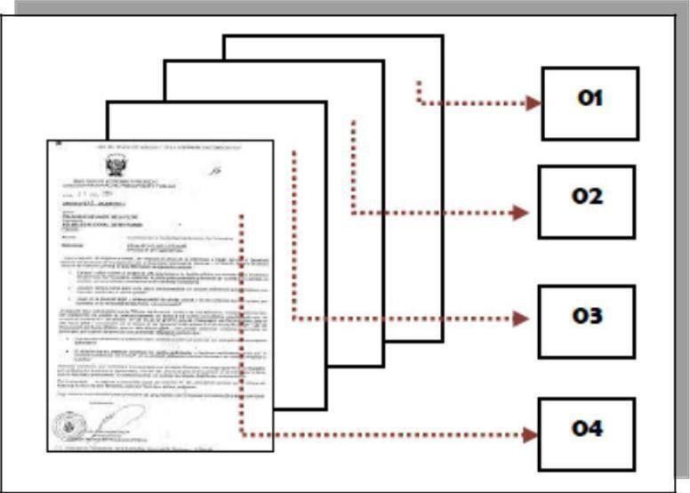

Ejemplo de Foliación (Referencial)

2.3. DE LA EVALUACIÓN
Se realizará la evaluación de la hoja de vida (currículum vitae) y entrevista personal para lo cual, pasan a la entrevista solamente los postulantes declarados aptos. El puntaje máximo total es de 100 puntos; 60% en currículum y 40% en entrevista personal, el puntaje mínimo para ser contratado es 50 puntos. Se evaluará teniendo en cuenta los siguientes criterios.
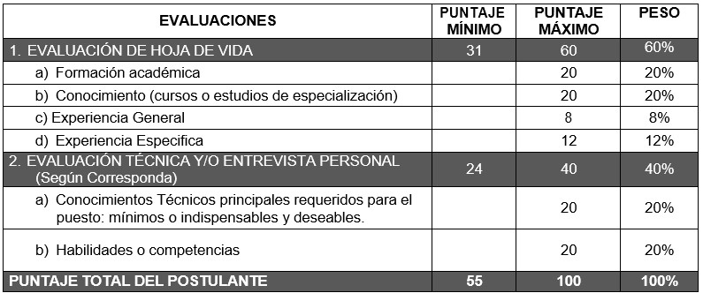

2.3.1. Criterios de calificación
Los criterios y aspectos para el proceso de evaluación y selección de personal para el Contrato Administrativo de Servicios comprenden dos etapas:

PRIMERA ETAPA: Evaluación Curricular
La evaluación curricular es de carácter eliminatorio. En esta etapa se revisarán los siguientes:
- Verificación del cumplimiento del Perfil de Puesto:
La hoja de vida documentada deberá cumplir todos los requisitos solicitados en el perfil de puesto a la que se presenta el postulante. Asimismo, el postulante que no presente la hoja de vida documentada, en la fecha y hora establecida en el cronograma del proceso será considerado NO APTO.
- Estudios de Especialización:
Los programas de especialización y diplomados deberán ser de acuerdo a lo requerido en el perfil de puesto, asimismo tener no menos de 90 horas de duración. Los certificados deben indicar el número de horas lectivas, caso contrario no serán tomados en cuenta.
Se podrán considerar con una duración menor a noventa (90) horas, siempre que hayan sido organizadas por un ente rector en el marco de sus atribuciones normativas. c. Cursos:
Los cursos deberán ser de acuerdo a lo requerido en el perfil de puesto, ello incluye
cualquier modalidad de capacitación: curso, taller, seminario, conferencia, entre otros.
Los certificados deben indicar el número de horas lectivas, caso contrario no serán tomados en cuenta.
Los conocimientos de ofimática e idioma y/o dialectos con nivel de dominio básico, intermedio y/o avanzado no necesitan ser sustentados con documentación, toda vez que su validación podrá realizarse en las etapas de evaluación del proceso de selección o por algún otro mecanismo que dé cuenta de que el postulante cuenta con ellos.
d. Experiencia Laboral:
- Experiencia General: Toda la experiencia acumulada hasta el momento de la postulación.
- Experiencia Específica: Según lo solicitado en el Perfil del Puesto. Todos los documentos que acrediten experiencia deberán presentar fecha de inicio y fecha de fin del tiempo laborado.

SEGUNDA ETAPA: Entrevista Personal
La entrevista personal es obligatoria y de forma presencial, todos aquellos postulantes considerados APTOS. En caso el postulante no se presente, se le consignará el término
“NO SE PRESENTÓ” eliminándolo del Proceso de Selección.
2.3.2. En relación a las BONIFICACIONES establecidas de acuerdo a Ley, se debe tener en cuenta lo siguiente:
- Bonificación por discapacidad:
De acuerdo con lo dispuesto en el numeral 48.1 del artículo 48° de la Ley N° 29973, las personas con discapacidad que cumplan con los requisitos para el cargo y hayan obtenido un puntaje aprobatorio, obtendrán una bonificación del 15% sobre el puntaje total obtenido en la etapa de evaluación, que incluye la entrevista final. Por tanto, el postulante que haya acreditado dicha condición en el Currículo Vitae documentado (mediante la copia del carné de discapacidad emitido por el CONADIS), percibirá tal bonificación.
- Bonificación por ser Licenciado de las Fuerzas Armadas:
De acuerdo con lo establecido en el artículo 4° de la RESOLUCIÓN DE PRESIDENCIA EJECUTIVA N° 330-2017-SERVIR-PE, obtendrán una bonificación del 10% sobre el puntaje final, (de conformidad con la Ley N° 29248) aquellos postulantes que acrediten ser licenciados de las fuerzas armadas. Por tanto, el postulante que haya acreditado dicha condición en el Currículo Vitae documentado (mediante la copia del documento oficial emitido por la autoridad competente que acredite su condición de Licenciado de Fuerzas Armadas), percibirá tal bonificación. La omisión en la presentación del documento de bonificación correspondiente en el expediente de postulación, no dará derecho a la asignación de la referida bonificación NI PODRÁ SER MATERIA DE SUBSANACIÓN ALGUNA POSTERIOR A LA PRESENTACIÓN DEL EXPEDIENTE.

2.4. DE LA DECLARATORIA DE DESIERTO O DE LA CANCELACIÓN DEL PROCESO

2.4.1. Declaración del proceso como desierto
El proceso puede ser declarado desierto en alguno de los siguientes supuestos: a. Cuando no se presenta postulantes al proceso de selección.
- Cuando ninguno de los postulantes cumple con los requisitos mínimos.
- Cuando habiendo cumplido los requisitos mínimos, ninguno de los postulantes obtiene puntaje aprobatorio.

2.4.2 Cancelación del proceso de selección
El proceso puede ser cancelado en alguno de los siguientes supuestos, sin que sea responsabilidad de la entidad.
- Cuando desaparece la necesidad del servicio de la entidad con posterioridad al inicio del proceso de selección.
- Por restricciones presupuestales.
- Otras debidamente justificada.

Crucero, 15 de julio de 2026

LA COMISIÓN

